50 ideeën per persoon
Robin
- Grotere putten zodat er meer water kan weg lopen.
- Meer putten zodat er op meer verschillende plekken water kan weglopen.
- Putten die verwerkt zijn in tramrails zodat het water dat in de rails ligt ook weg kan en het neemt minder ruimte in beslag.
- Water opnemende stenen zodat het water overal weg kan de grond in.
- Planten en bloemen aan de zijkant van de weg die water kunnen opnemen.
- Extra putten die naar een soort bassin lijden waar het water wordt opgeslagen zodat het in de zomer als het watertekort is weer gebruikt kan worden.
- Leidingen die het water naar een rivier of een meertje leiden (die leidingen vermengen het regenwater dus NIET met het rioolwater).
- De gaten in de putten iets groter maken zodat er geen bladeren in blijven hangen en de put dus niet meer zo snel verstopt raakt.
- De regengoten van de huizen niet naar de grond maar naar een bassin leiden zodat je het kan opslaan en het water niet op de straat komt.
- Op de laagste plekken pompen instaleren die het water wegpompen naar een opslagplaats, naar een gebied met veel planten of naar een gebied met droogte.
- In het asfalt kieren met aarde waar het water weg kan lopen de grond in.
- Mensen met een tuin kunnen in hun tuin een regenton onder de grond aanleggen zodat je het niet ziet en het regenwater dat je daarmee opslaat kun je bijvoorbeeld gebruiken om de wc door te spoelen.
- De fontein bij het OLVG een bosje maken zodat dat water op kan nemen.
- Een deel van het ‘pleintje’ tegenover het OLGV groener maken.
- Het deel wat verder in de straat meer bomen geven, daar staat nu vrij weinig.
- Aan de zijkant van de weg een geul maken die wat dieper ligt dan de rest van de weg zodat het water daarin loopt en het wordt dan langs de putten geleid die dan aan beide kanten van de geul kunnen zitten.
- Er kunnen ook putten op de bodem van de geul zodat het water nog beter weg kan lopen.
- De geul van hierboven kan ook op een gegeven moment de grond in en dan wordt het een leiding, een deel van het water is dan al de putten in gestroomd en de rest kan naar een bassin of een meertje of iets anders dergelijks.
- Bij de kelder/garage van het OLVG Oost kun je voor je de kelder/garage in gaan een soort drempel/heuveltje neerleggen die het water stopt voordat het de kelder inloopt maar de auto’s kunnen nog wel makkelijk de garage in- en uitrijden.
- In de kelder/garage van het OLVG Oost kun je beneden aan de helling die je met de auto af moet om de garage in te komen een lange put over de hele breedte leggen zodat het water daarin verdwijnt en de auto kan er gewoon overheen rijden.
- Groene daken zodat het water dat op de daken valt wordt opgenomen en niet op de straat komt.
- In het begin van de straat zijn vrij veel platte daken. Op die daken kan de bassins neerzetten die water opnemen, dat water kan je gebruiken voor voorzieningen als het toilet en je kunt het water opslaan tot in de zomer om dan te gebruiken bij watertekort.
- Leidingen die onder de grond lopen met in de zijkanten om een bepaalde afstand kleine gaatjes waar het water doorheen kan om het grondwater te geven maar wel goed te verdelen.
- Met meertje/riviertje in het park meer ruimte geven zodat je daar meer water kan bergen.
- Behalve op de daken van huizen kun je ook op de muren groen aanleggen zoals klimop die water op kan nemen.
- Op verschillende plekken in het asfalt gaatjes die naar een gezamenlijke leiding gaan zodat het water dat midden op de weg valt ook makkelijk afgevoerd kan worden.
- Enorme windturbines die de regenwolken wegblazen!!
- Moestuinen op de daken die water op kunnen nemen.
- In plaats van asfalt tegels zodat het water tussen de kieren weg kan lopen.
- Pompen die het water van de straat naar bassins op het dak van gebouwen pompen.
- Diezelfde pompen kun je ook gebruiken als er een watertekort is om het water vanuit de bassins terug te pompen naar de straat.
- Tussen de tramrails een smalle gracht waar het water doorheen kan lopen.
- Poreus asfalt aanleggen zodat het water door het asfalt naar de grond kan.
- Het overtollige water dat wordt opgeslagen kan in droge periodes worden afgevoerd naar boerderijen of landbouwplekken om daar het land te besproeien.
- Het pleintje naast het OLVG is nu van steen, je zou het pleintje van gras kunnen maken zodat het water daar opgenomen kan worden in plaats van dat het blijft staan.
- Draden over de gebouwen spannen die in geval van regen heel warm worden zodat een deel van het water verdampt voordat het de grond kan raken.
- Machines op de daken van gebouwen die een soort systeem hebben als dat van een föhn zodat het water snel en/of voordat het bij de grond komt verdampt.
- Op plekken als een garage of op het dak afgesloten bassins zodat het regelwater erin gepompt kan worden maar er geen andere dingen als dieren of bladeren in vallen.
- Op een openbare ruimte een groot aquarium bouwen waar water naartoe gepompt kan worden via een waterzuiveringssysteem.
- De oppervlakte van de platte daken vergroten zodat de daken meer water kunnen opvangen.
- Omgekeerde paraplus om de lantaarnpalen die water kunnen opvangen en dat kun je dan met een systeem de grond in laten gaan.
- Veel Bamboe planten, bamboe kan heel veel water opnemen maar kan ook lang zonder water.
- In de parken en verschillende groenpercelen grondvochtigheidsmeters plaatsen zodat je kan zien als het regens heel droog is en dan kan je daar water dat je hebt opgeslagen naartoe brengen.
- Een sproeisysteem die met watertekort het water dat we hadden opgeslagen goed kan verspreiden.
- Leg een extra meertje aan waar water kan worden opgeslagen.
- Fonteinen aanleggen met een rooster zodat het water daar terug in kan vallen, het regenwater kan daar ook invallen en het ziet er leuk en mooi uit. Je betrekt op deze manier de bewoners bij het idee.
- Waterpleinen aanleggen
- Wadi’s aanleggen
- Meer halfbestrating zodat er meer water de grond in kan, ook ziet het er mooier uit.
- Slimme lantaarnpalen neerzetten die kunnen en het waterniveau bekijken, op die manier kan je zien hoeveel water er in de grond zit en hoeveel je er dus nog kan opslaan of hoeveel je er (in tijden van watertekort) uit kan halen. Verder hebben deze lantaarnpalen nog meer functies zoals wifi geven en zonne-energie opwekken, zo heeft de buurt er heel veel aan.
- Vershoudfolie van dak tot dak zodat het water niet op de straat valt

Helene
- Meer putten
- Riolering verbeteren/vernieuwen
- Regenpijpen verbetering (bv direct verbonden aan riool in plaats van straat)
- Vijver
- Greppel
- Putten beter schoonhouden
- Een wadi (greppel begroeit met gras, grind/zand voor infiltratie van het water in de bodem)
- Water naar de grachten leiden
- Meer bloemen planten en water daarheen leiden
- Reserveopslag installeren
- Tuinen op daken maken en water daarheen leiden
- Water naar openbare wc’s
- Kiezelstenen wegen in bv park
- Meer natuurwegen in plaats van beton
- Meer natuur oppervlaktes
- Ondergrondse reservoirs aanleggen
- Planten die veel water nodig/kunnen hebben
- Veel bomen planten
- Wandelpaden verwarmen met aardwarmte (zoals in IJsland)
- Paden en openbare gebieden overdekken
- Zandgrond aanleggen
- Meer grachten aanleggen
- Sluizen en pompen aanleggen
- Begroeide daken om regenwater te gebruiken
- Regenwater opvangen voor gebruik in wc’s
- Fruit- en groentetuinen aanleggen in openbare ruimtes
- Dijken bouwen
- Dijken versterken
- Dijken verhogen
- Energie opwekken door mini turbines in waterpijpen te plaatsen
- Regenwater opwarmen met zonne-energie in zwarte container (bv op dak), gebruiken voor douches
- Regenwater voor attracties: zoals bv de piranha in de Efteling
- Regenwater voor attracties: plastic ballen/bubbels op water lopen kermis
- Straten beleggen met een poreuze stof
- Straten licht bol bouwen, zo dat water naar de zijkanten in de putten vloeit
- Stoepranden licht bol bouwen, zo dat water naar de zijkanten in de putten vloeit
- Putten beschermen tegen verstopping met een gaas
- Putten direct bij bushaltes, zo dat mensen niet nat gespetterd worden
- Grotere overdekking bij bushaltes, zo dat mensen niet nat worden
- Voetenvegers bij ingang en uitgang van metrostations, zo dat mensen niet uitglijden op de natte vloer
- Wettelijk verplicht betere ruitenwissers, om ongelukken door beperkt zicht tijdens regen te voorkomen
- Verbeterde regenkleding (bv met ritsen aan zijkant van broek)
- Waterdichte (school)tassen
- Waterdichte schooltas omhulsels
- Verbeterde paraplu’s voor fietsers
- Natuurgebied met moeras aanleggen
- Meer bochten in rivieren leggen (voor meer plek en minder snelle stroming)
- Natuurgebieden naast rivieren (in plaats van beton aan de rivierkant)
- In verband met de klimaatveranderingen gaat Nederland toch onder water op een gegeven moment, dus we beginnen nu met bubbel steden bouwen die ook onderwater kunnen bestaan
- Stad op stelten, water loopt af

Hugo
1: Meer putten toevoegen, want de putten zijn nu 22 meter van elkaar verwijderd en je zou er meer kunnen toevoegen.
2: De putten groter maken zodat ze in kortere tijd meer water kunnen afvoeren.
3: De putten regelmatig schoon maken om te voorkomen dat ze verstopt raken.
4: De stoep verlagen zodat het water meer ruimte heeft en minder snel ophoopt.
5: Zorgen dat de putten op het laagste punt zitten zodat het water daar naartoe stroomt en het water niet ergens anders blijft liggen.
6: Het rioleringssysteem uitbreiden (meer leidingen) zodat het riool niet/minder snel overbelast raakt en meer water aankan.
7: De rioolleidingen vergroten zodat ze meer water kunnen afvoeren.
8: Onder de grond een soort noodbassin aanmaken, waar het water naartoe wordt afgevoerd als het riool het niet meer aankan, hierdoor komt het water niet op straat te liggen maar wordt het afgevoerd naar een ondergrondse opslagruimte.
9: Het wegdek en oppervlakte veranderen van materiaal, zodat het water er makkelijker tussen door kan en dieper de grond in kan wegstromen.
10: Een afvoerende regenstrook zoals beschreven op deze website: Innovatie in de Amsterdamse Argonautenstraat | Waternet . De strook laat regenwater door en filtert het met schelpen en mineralen waardoor er schoon drinkwater uitkomt.
11: Een regenstrook met behulp van planten zoals beschreven op deze website: Groen en droog op de Zuidas | Waternet en in deze video: Wateroverlast op de Zuidas Amsterdam oplossen met de water vertragende groenstrook - YouTube. Deze strook aanleggen op de stoep en in de openbare ruimte zorgt ervoor dat een deel van het water hier kan worden opgeslagen en afgevoerd, in plaats van dat het op straat terecht komt.
12: De weg verhogen zodat het op hetzelfde niveau ligt als de rest van het plein/de ruimte, zodat niet al het water richting het verlaagde weg deel stroomt.
13: Meer natuur aanleggen, zodat het water makkelijker kan worden afgevoerd in de bodem en de wortels van planten een deel van het water kunnen opnemen.
14: Het tramspoor niet op het diepste punt van de weg leggen, zodat de tram bij wateroverlast er minder last van heeft en het openbaar vervoer minder snel ontregeld wordt.
15: Boven de weg op een paar meter hoogte een aflopend dak aanleggen zodat het water niet op de weg en het spoor terecht komt, maar op de rest van de open ruimte.
16: De trams en het spoor beter waterbestendig maken zodat ze bij een waterstand van onder de 20mm nog steeds kunnen rijden.
17: Verwarming aanleggen in de bodem van de weg en van het spoor, waardoor water verdampt en sneeuw zal smelten.
18: Meer rekening houden met klimaatverandering en maatregelen nemen omdat te voorkomen, want hoe meer klimaatverandering hoe meer extreme regenval.
19: In plaats van water via pijpen van de daken afvoeren, de daken verstevigen en daar water bewaren, zodat niet al het water van de daken ook nog op de weg terecht komt.
20: Een omhoogschuifbare drempel aanleggen voor de toegang van de parkeergarage van het OLVG-Oost, zodat niet al het water de parkeergarage in kan stromen
21: Leidingen aanleggen, die het water vanaf de weg het water afvoeren naar het Oosterpark, zodat al het overige water wat het riool niet aankan wordt geloosd in het Oosterpark, omdat het door de natuur makkelijker afgevoerd kan worden en minder mensen er last van hebben als er wateroverlast is in het park.
22: Greppels naast de kant van de weg aanleggen, na hevige regenval loopt het overtollige water in deze greppel.
23: De greppel beschreven bij de vorige oplossing vullen met beplanting en de bodem maken van aarde zodat de opslagcapaciteit van de greppel verhoogt.
24: Ook in de greppels putten aanleggen, omdat de greppels het diepste punt is.
25: Leg in vijver aan in de publiek ruimte, met een diepte van minimaal 1,5 meter diepte. Kies voor een flauwe oever. Beplant de vijver goed, dit zorgt ervoor dat de vijver beter bestand is tegen fluctuaties in het waterpeil, wat ervoor zorgt dat een deel van de regenval in de vijver kan worden opgenomen.
26: Mensen ook op eigen daken en in tuinen maatregelen tegen wateroverlast laten aanleggen, zodat niet ook dat water afgevoerd hoeft te worden via het riool, maar wordt afgevoerd in de bodem.
27: De trambaan vervangen door een monorail boven de grond, als de baan namelijk boven de grond ligt stroom het water ervan af en heeft het openbaar vervoer geen last van extreme regenval
28: Isoleer alle de onder verdieping en deuren van gebouwen, zodat water niet gebouwen binnenstroomt.
29: Leg meer natuur en parken aan waar overtollig water geloosd kan worden.
30: leg grote leidingen aan die het water via gemalen snel van uit de stad kunnen lozen in het IJsselmeer.
31: Zorg dat buurtbewoners hun tuinen laten begroeien en ervoor zorgen dat niet alle grond bestaat uit materiaal zoals steen wat weinig water doorlaat.
32: Leg om de daken van gebouwen tuinen aan, die met bijvoorbeeld mos veel water op kunnen nemen, zodat het niet allemaal op de straat voor het gebouw terecht komt.
33: Vergroot de ruimte onder de putten, zodat daar meer water kan worden bewaard en het sneller afgevoerd kan worden
34: Licht buurtbewoners is wat de problemen zijn bij extreme regenval en betrek ze bij het oplossen van het probleem en het aanpassen van de buurt.
35: Leg leidingen aan die overbodig water lozen in de grachten bij overtollig water.
36: Verstevig de kades van de grachten voor de vorige maatregelen
37: Leg leidingen aan die het regenwater uit het riool kunnen hergebruiken in huiselijk gebruik, bijvoorbeeld voor het wegspoelen voor wc-water. Op deze manier is er min der schoon drinkwater nodig en kan een deel van het regenwater worden weggehaald uit het riool, wat de capaciteit van het riool vergroot.
38: Leg systemen neer die bij geval van extreme regenval water kunnen wegpompen uit dichte ruimtes, zoals een volgelopen parkeergarage of kelder.
39: Het wegdek een klein beetje gebold maken, zodat water niet in het midden blijft liggen, maar naar de zijkant stroomt, waar putten liggen.
40: Leg grasvelden aan, in plaats van bijvoorbeeld stenen pleinen, of kunstgras. Dit zorgt ervoor dat water veel makkelijker in de bodem kan zakken.
41: Aan het eind van het rioleringssysteem zit het de waterzuivering, de RWZI. Al het water dat in het riool terecht komt wordt door het riool hier naartoe gebracht en hier gezuiverd. Hierdoor raakt het systeem snel overbelast, terwijl veel van het water wat afgevoerd wordt al heel schoon is en eigenlijk niet gezuiverd hoeft te worden. Door dit schone water gelijk al te gebruiken zit er minder water in het riool.
42: Verbeter het weer voorspel systeem en maak een landelijk NL-alert aan op een dag waar extreme regenval voorspeld is. Zo kunnen mensen zich beter voorbereiden door bijvoorbeeld thuis te blijven en dure spullen naar een hogere verdieping te verplaatsen, zodat er uiteindelijk minder schade is.
43: Verhoog de ingangen van huizen, zodat er geen water door de deur naar binnen kan stromen.
44: Plant meer bomen, want de wortels van bodem zullen een deel van de regen opnemen.
45: Zorg dat bewoners meer kennis hebben over extremen regenval, zodat ze weten wat ze moeten doen in het geval dat er veel wateroverlast is.
46: Leg verplicht bij ieder huishouden een regenton aan, zodat niet al het water vanaf de regenpijp het riool instroomt, maar eerst kan worden opgeslagen.
47: Koppel het regenater af van het gemengde riool en infiltreer het in de bodem.
Hemelwaterafvoer | Hoe zorg ik voor juiste regenwaterafvoer (inkoopgilde.nl)
48: Leg de bestrating onder afschot van minstens 1 cm per vierkante meter, richting een put.
Praktische tips regenwater afvoeren - Van Harn Wekerom
49: Leg infiltratie kratten aan, Deze kunststof kratten met een inhoud van 256 liter “bufferen” het regenwater, om deze vervolgens ook weer af te voeren naar de bodem. De kratten worden eveneens ingegraven, voorzien van een filterdoek en aangesloten op het putje of de goot.
Praktische tips regenwater afvoeren - Van Harn Wekerom
50: Leg wadi’s aan. Deze Wadi is dan een buffer en laat het water weer infiltreren in de bodem. Het regenwater kan hiernaartoe geleid worden door middel van een gootje, een afvoer of op een natuurlijke wijze aangelegde afvoer.

Noa

- Meer putten
- Grotere putten
- Putten in het wegdek
- Putten op de stoep
- Afvoer putten tramrails verbeteren
- Oplosmiddel afvoer voor vuil in putten
- Sensoren oplosmiddel
- Slang met sensor regen wegzuigen.
- Regen opvangen
- Lange putten, zoals ventilatie…
- Sensoren regenval
- Sensoren verstopping
- Hogedrukspuit
- Hogedrukspuit met sensor
- Hogedrukspuit en slang wegzuigen water
- Water opvangen
- Water opvangen en geven aan de planten in de buurt
- Filter
- Filter met wegveger
- Filter met hogedrukspuit
- Filter met sensor hogedrukspuit
- Filter met sensor hogedrukspuit en slang wegzuigen overig water
- Algenoplosmiddel
- Zuigapparaat bladeren
- Zuigapparaat en hogedrukspuit op een filter
- Zuigapparaat, gaas rond put
- Gaas rond put, opvangen groot vuil
- Gele putten, weten wanneer schoonmaken
- Prullenbakken, afval komt niet in put
- Putschep
- Automatische putschep
- Putschep met sensor
- Slimme lantaarnpaal met sensor luchtvochtigheid
- Meer bomen
- Meer bloemen
- Meer gras
- Meer struiken
- Groene daken
- Groene gevels
- Moestuinen op daken
- Moestuinen op het pleintje
- Bloementuinen op daken
- Bloementuinen op het pleintje
- Een strook die dieper ligt in het midden van de weg zodat het water daarin kan
- Stroken die dieper liggen aan de zijkant van de weg zodat het water daarin kan
- Water opnemend wegdek
- Poreus asfalt
- Wateropslag ondergronds
- Wateropslag in een kelder
- Kleine wateropslag in tuinen.

De beste 3 ideeën uitgewerkt p.p.
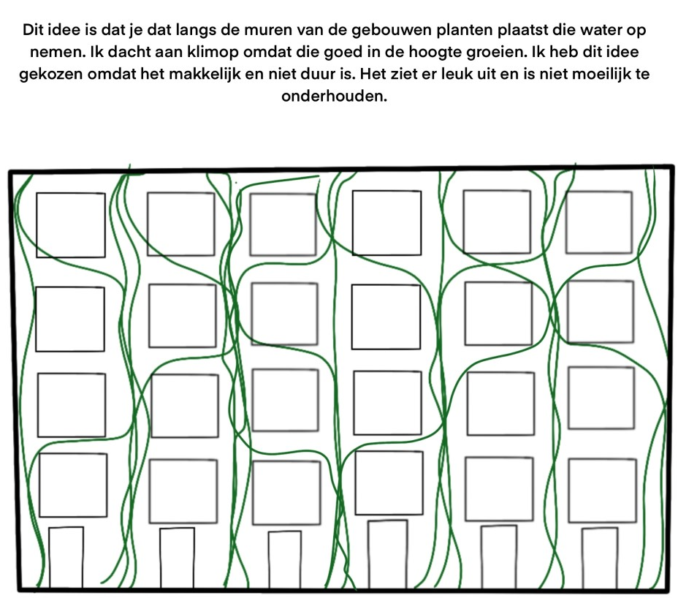
Robin

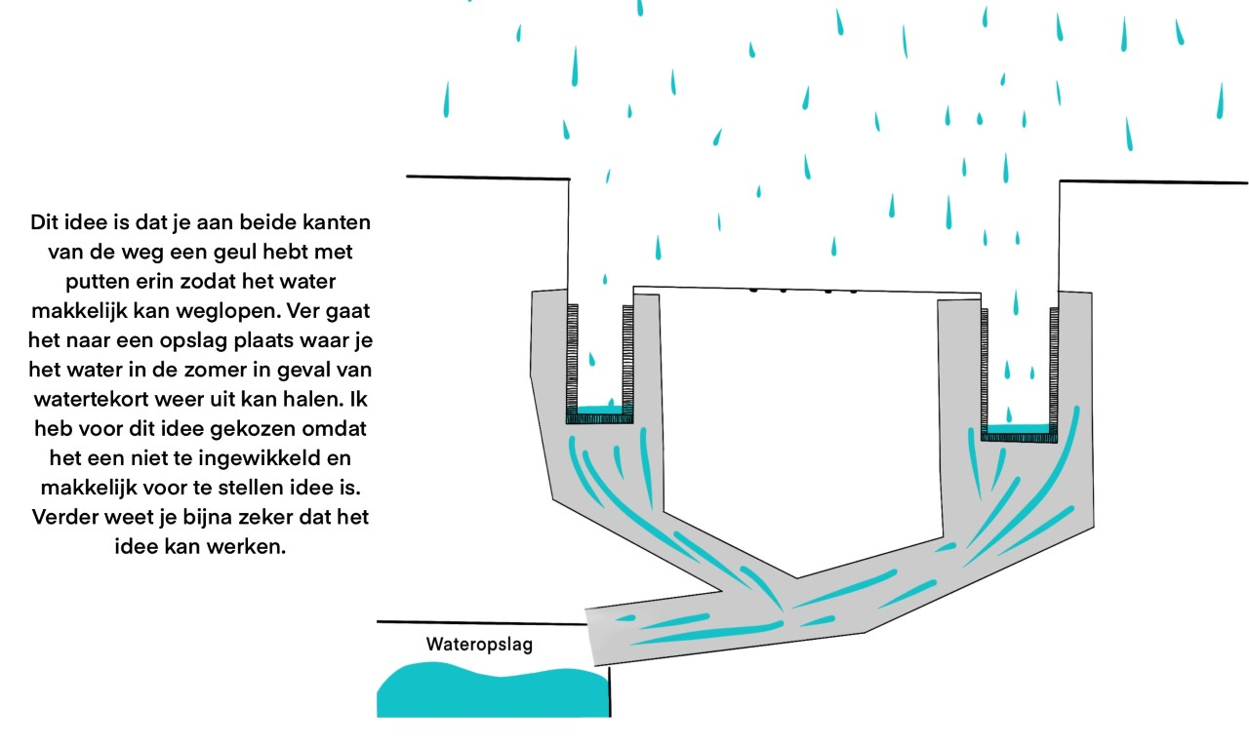

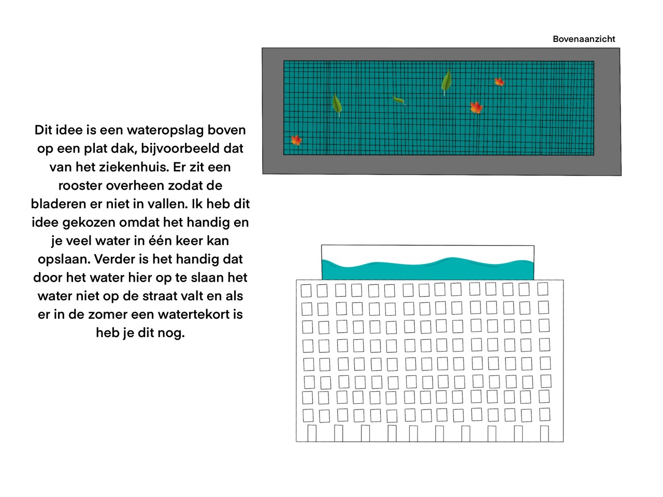

Helene
Een wadi
Een wadi is een soort greppel van grind en/of zand, die begroeit is met gras. Deze wordt naast een straat aangelegd. Het water vloeit de greppel in en kan infiltreren in het grondwater. Ik heb voor dit idee gekozen omdat het erg natuurvriendelijk is en er niet veel voor nodig is, ook vind ik het idee om overbodig water te laten infiltreren interessant, aangezien er geen riool voor nodig is.

Bolle straten
Straten licht bol bouwen, zo dat water aan de zijkanten de putten in vloeit. Dit kan ook toegepast worden bij de wadi, als er geen stoep aanwezig is. De straten mogen niet te bol gebouwd worden want dan kunnen voertuigen mogelijk naar de zijkant glijden. Dit idee helpt vooral tegen plassen op straat.

Ondergrondse reservoirs
Dit idee is vrij simpel, er worden waterreservoirs ondergrond aangelegd. Deze vangen water op als het regent, wat weer gebruikt kan worden als nodig. Het is vooral een basis voor een mogelijk verder uitgewerkt idee, hoe je reservoirs zou kunnen gebruiken dat ze interessant en handig zijn.

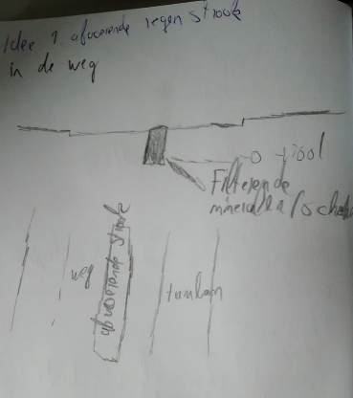
Hugo
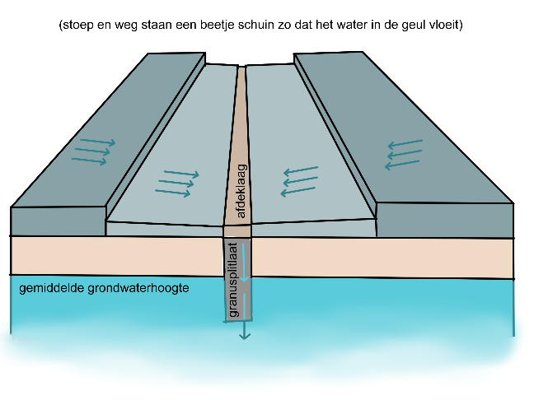

1: Mijn 1e idee is de afvoerende regenstrook, in de weg.
deze strook is een strook in het midden van de weg, waar het water naartoe stroomt. De strook bestaat uit meerdere lagen die het water verwerken en filteren.
- De put ligt in het midden van de weg, deze wordt licht schuin naar binnen gebouwd, zo dat het water van de straat en stoep de put in vloeit.
- Ook is er de mogelijkheid een put aan beide kanten van een straat te plaatsen, tussen weg en stoep, deze zullen dan zo gebouwd moeten worden dat het water daarheen gaat.
- De put ligt langs de hele lengte van de straat, als een middenstrook.

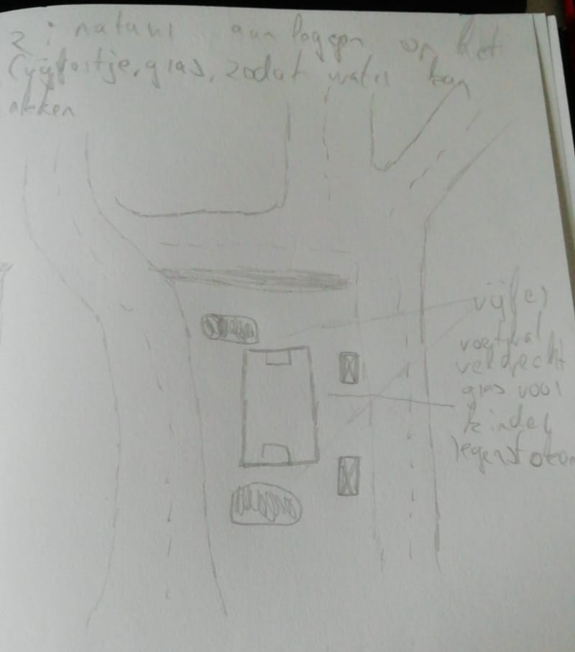

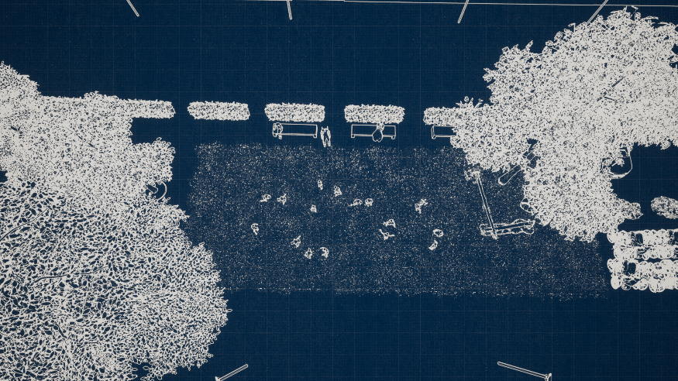

2: De openbare ruimte van het Gravesande plein is bestaat vooral uit een hard onnatuurlijk materiaal, dat slecht water doorlaat, het plein bestaat vooral uit gesteente, met een paar bomen. Om dit optelossen en ook speelruimte voor kinderen te creëren heb ik bedacht om daar een veld aan te leggen, waar kinderen kunnen spelen en bijvoorbeeld kunnen voetballen. Dit voetbalveld zorgt ervoor dat de kinderen meer kunnen spelen, maar ook dat het water veel makkelijker naar de bodem kan zakken en er minder water op straat blijft opgehoopt.

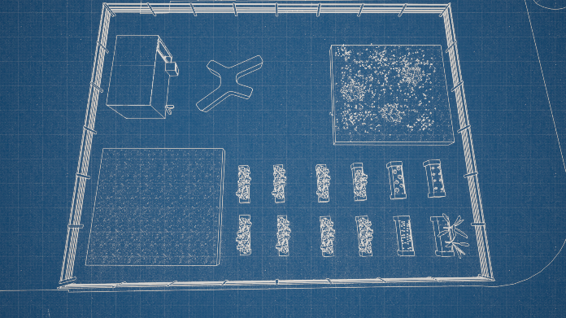

3: Het plaatsen van een dakterras en planten op de daken van omliggende gebouwen, want nu zijn het allemaal kale daken. Doordat de daken helemaal kaal zijn, is er geen manier om water te bewaren, dus al het water blijft of op het dak liggen, of het stroomt naar de weg, waardoor de putten nog zwaarder worden belast. Door het plaatsen van een terras op het dak, met veel planten kunnen bewoners daar samen afspreken en planten verzorgen waarbij ze ook nog op het plein kunnen uitkijken. Daarnaast zorgt het plaatsen van planten en bloemen ervoor dat er meer water kan worden opgenomen en er minder water naar de straat stroomt. Ook zorgt het plaatsen van planten op het dak voor betere isolatie van het gebouw en het helpt mee om minder Co2 uit te stootten.

Noa
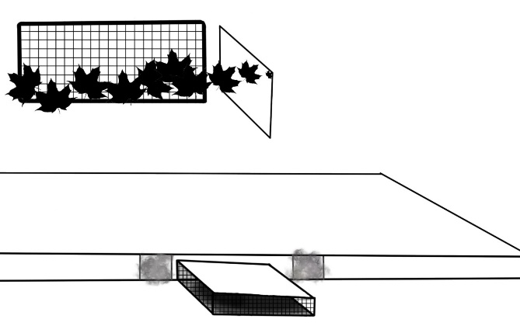
- Op de tekening zie je dat we voor de put een rooster hebben geplaatst. Dit voorkomt dat grof vuil in de put komt. Waardoor de kans op verstoppingen kleiner word. Naast het rooster zit een zuigklep, door deze klep blijft het vuil niet voor het rooster liggen.

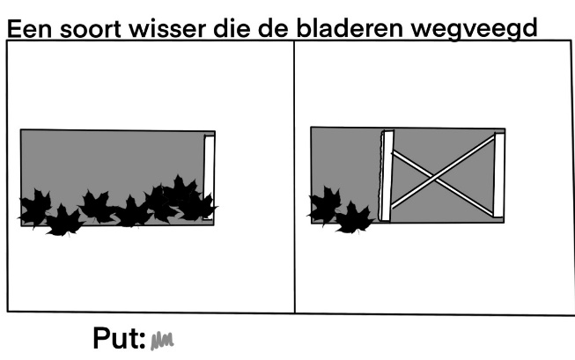
- Ook het tweede idee is gebaseerd op het voorkomen van vuil in de put. Maar bij dit idee heb je een soort wisser in de put. Al het vuil wat aan de binnenkant van de put blijft hangen word weggeveegd.

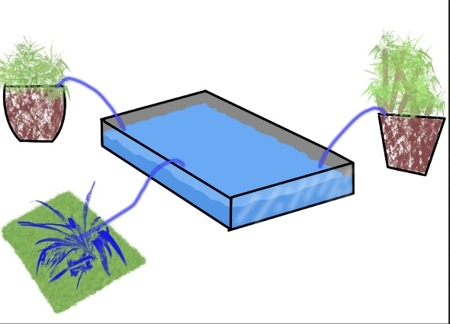
- Het laatste idee is op duurzaamheid gericht. Door het regenwater op te vangen in een waterreservoir kun je het hergebruiken en bijvoorbeeld aan de planten in de buurt geven. Hiermee vang je overig water in de winter op en gebruik je het in de zomer als het droog is. En door de buizen die het reservoir en de lokale planten direct verbinden gaat er geen water verloren.

